**Τρεις «ωραίοι» σύνδεσμοι που μπορεί να φανούν χρήσιμοι (**20**/2/2018)**

Α) <http://icsdweb.aegean.gr/edurobots/index.php>

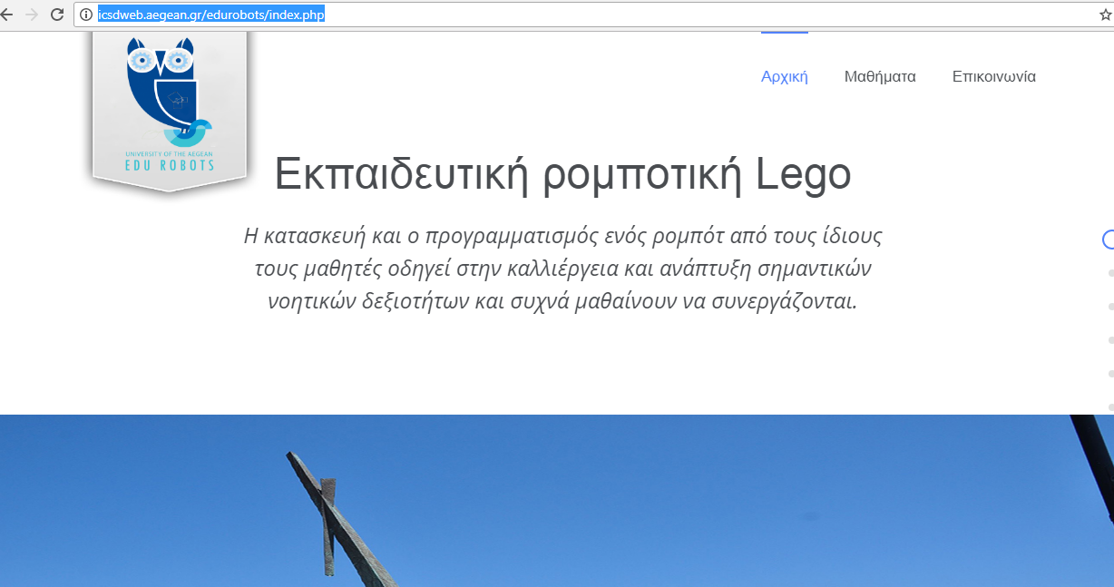

Σειρά μαθημάτων για το σύστημα Lego από ΠΜΣ του Πανεπιστήμιου Αιγαίου.

Β) <http://www.adlnet.gr/m2/>

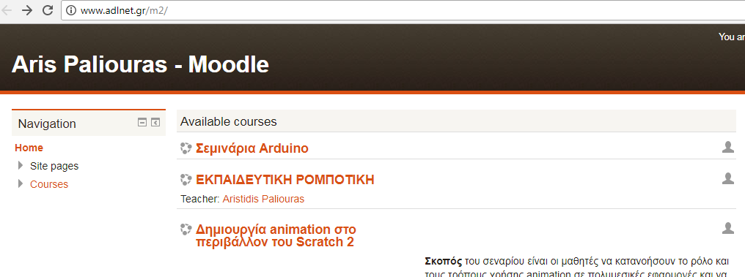

Το moodle του συναδέλφου Άρη Παλιούρα, που περιλαμβάνει μαθήματα για Arduino και εκπαιδευτική ρομποτική.

Γ) <https://www.eduportal.gr/apo-ti-chelona-edafous-tou-s-papert-ke-ti-logo-stin-plithora-ton-ekpedeftikon-robot-ke-ton-programmatistikon-perivallonton/>

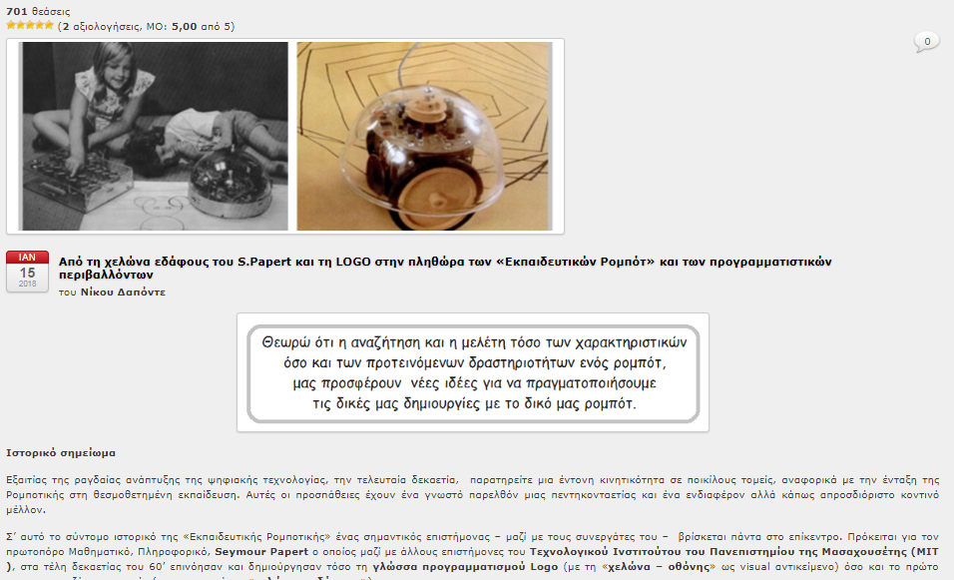

Ένα σύντομο κείμενο του συναδέλφου Νίκου Δαπόντε, που δημοσιεύτηκε πρόσφατα (15/1/2018) και παρουσιάζει ενδιαφέρον για τα ιστορικά στοιχεία που περιέχει, την οπτική του, αλλά όχι μόνο για αυτά.

Α.Σ. - Α.Χ.